Drodzy Rodzice, kochani przedszkolacy.

Chcemy złożyć Wam najserdeczniejsze życzenia Wielkanocne.
Dużo radości, spokoju i miłości.
Jednocześnie chcemy serdecznie podziękować, za waszą prace za tak liczne zaangażowanie podczas zajęć zdalnych.

Mamy nadzieję, że niebawem spotkamy się wszyscy radośni, uśmiechnięci w przedszkolu.

Ściskamy Was mocno!
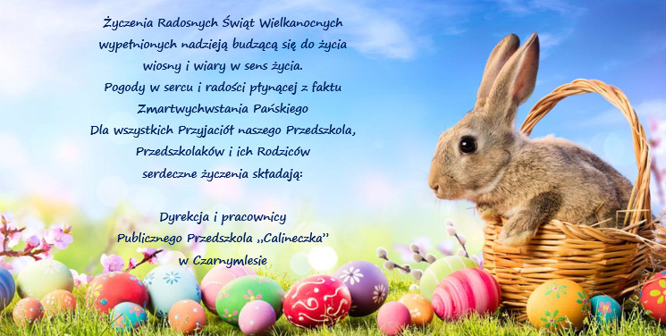
p. Aneta i P. Angelika

